第一章 导论
1.1 海洋化学发展简史
史前时代 制海盐
1670年 R. Boyle 发表“关于海水的含盐度的观测和实验”。
1776年 Antoine lavoiser 第一个发表了海水分析结果。
1778年 Marcquer分析死海之水。
19世纪初，人们对海水密度进行了研究。
- Marcet分析了大西洋、北冰洋、黑海、波罗的海等14个水样，首先提出海洋主要溶解组成有近似恒比关系。

  - 1海洋化学遵循“实践—理论—再实践—再理论……”的规定，螺旋式上升发展
1.1.2 海洋化学沿着“深”、“广”两度辩证统一地发展
1.1.3 海洋化学是“全球海洋化学”和“区域海洋化学”相结合地互补发展
1.2 海洋化学理论体系
海洋化学理论体系的研究目标是：
（1）研究海洋中发生地一切化学过程地现象和规律
（2）应用于海洋资源开发和海洋资源环境保护，保证国民经济持续发展

如图1.1所示，海洋化学的理论体系是以海洋中的无机物和有机物为基本研究对象，以三大理论为纵线，五大作用为横线的两方面理论内容交叉编织而成。在国内外一般海洋化学著作基本内容的基础上，本书又有自己独特的编排：
  - 将海洋中常量成分的一般海洋化学介绍与我国的盐化工和海水综合利用相结合在一起撰写，强调在国民经济中的重要性；
  - 将海洋中的气体与温室效应、酸雨等重要气候现象相结合；
  - 将“海水中营养盐—富营养化—赤潮”，“海水中微量元素—海水重金属污染和防护—环境生态系”，“海洋有机物—海水有机物污染和治理”作为一种系统工程来处理。海洋环境化学具体渗透在第1章到第8章之中。
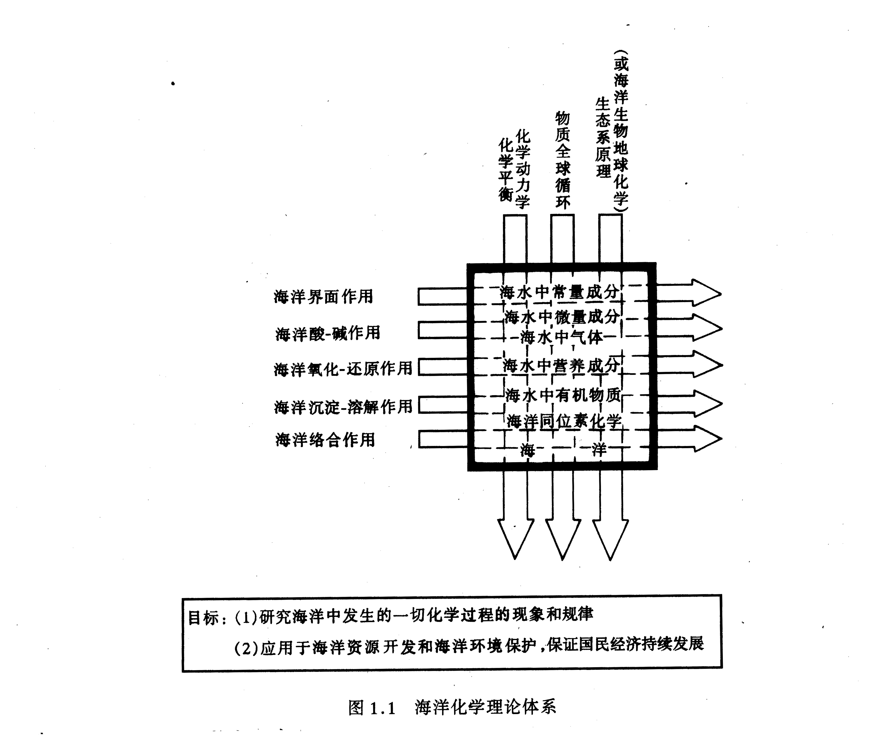

1.3 海洋化学在国民经济发展中的地位和应用
目前，人类正面临着资源和环境的严重挑战，海洋化学在国民经济发展中的地位即由此而论。主要涉及以下几个方面：

1.3.1 海洋资源开发利用
  - 海洋石油及其化工
  - 海盐工业和海水综合利用
  - 海洋矿物
1.3.2 海洋环境问题
- 海洋环境的化学污染
- 海洋生态环境问题——防止物种灭绝
- 海洋在长期气候变化中的作用

1.4 海洋化学与化学海洋学
定义：（1）海洋化学是研究海洋及其相邻环境中发生的一切化学过程和变化；
（2）化学海洋学是用化学的观点、理论和方法来研究海洋。
图1.2表示了海洋化学和化学海洋学的两种从不同母体学科出发的不同形成历程，因而于其他学科具有不同的联络关系。


